CHAPITRE 2 : INDÉPENDANCE ET GAINS TIRÉS DE L’ÉCHANGE

Les biens et services
- De production
  - utiles indirectement parce qu’ils concourent à la production d'autres biens ou services
    - la machinerie et les biens d'équipement (ou biens capitaux) sont des biens de production.
- De consommation
  - contribuent directement à notre satisfaction
    - exemples : les aliments et les vêtements

Ressources économiques
- La terre = Eau, terre, etc.
- Le capital (productif)
  - l'ensemble des biens qu'on produit et qui peuvent servir à la production d'autre biens ou services.
- Le capital humain
  - désigne l'ensemble des connaissances et des savoir-faire que les être humains ont accumulés à partir de l'instruction et de la formation qu'ils ont reçues

Courbe des possibilités de production (CPP)

Possibilités de production
- Le coût d'opportunité
  - ce à quoi l'on doit renoncer lorsqu’on fait un choix
  - de la production d'un mètre additionnel de tissu est la quantité de blé à laquelle nous devons renoncer
  - de la production d'un kilogramme supplémentaire de blé est la quantité de tissu que devons sacrifier.
- Si la production de tissu augmente ...
  - 1er mètre coûte 1 k de blé
  - 2e mètre coûte 2 k de blé
  - 3e mètre coûte 3 k de blé
  - 4e mètre coûte 4 k de blé
  - 5e mètre coûte 5 k de blé
- Le coût d'opportunité du bien augmente de pair avec sa production

CPP linéaire
- Lorsqu'on passe d'un point à un autre sur la courbe, on sacrifie une quantité donnée d'un bien ou d'un service, pour obtenir une quantité accrue d'un autre bien ou d'un autre service.
- La courbe est linéaire ce qui indique que coût de renonciation d’un bien pour un autre est constant.

CPP non-linéaire
- Lorsqu'on passe d'un point à un autre sur la courbe, on sacrifie une quantité donnée d'un bien ou d'un service, pour obtenir une quantité accrue d'un autre bien ou d'un autre service.
- L'ensemble de la courbe est arqué vers l'extérieur
  - elle est concave par rapport à l'origine.
- Ces caractéristiques reflètent un coût d'opportunité croissant
  - un coût d'opportunité constant exige une CPP linéaire.

Autosuffisance
Production = consommation
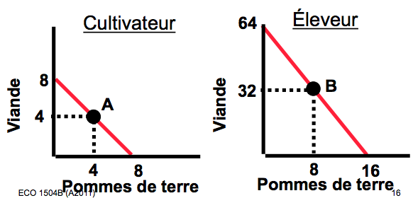
- Cultivateur
  - produit et consomme 4 unités de pommes de terre et 4 unités de viande (A)
- Éleveur
  - produit et consomme 8 unités de pommes de terre et 32 unités de viande (B)
- Le cultivateur et l’éleveur sont des insulaires
  - Leur consommation est balisée par leur production.

Théorie classique : avantage absolu
- Adam Smith : «Recherche sur la nature et les causes de la richesse des nations» (1776)
- Traits fondamentaux de l’économie industrielle britannique
  - La division du travail et sa spécialisation reposant sur les divers métiers
  - Efficacité du travail réduction des coûts de production augmentation de la richesse nationale
- Un pays produit les biens pour lesquels la production est plus efficace et importe ceux dont la production est moins efficace.
- Théorie à l’encontre des principes du mercantilisme (maximiser les exportations nettes afin d’accumuler des réserves d’or).

Avantage comparatif
- Une personne (ou un pays) détient, sur une (un) autre, un avantage comparatif dans la production d'un bien lorsqu’elle (il) est en mesure de produire ce bien à un coût d'opportunité inférieur.
- Le cultivateur jouit d'un coût d'opportunité inférieur à celui de l’éleveur dans la production des pommes de terre; il a avantage comparatif et s’y spécialisera.
- L’éleveur jouit d'un coût d'opportunité inférieur dansla production de la viande; il jouit d'un avantage comparatif et s’y spécialisera.

Coût d’opportunité et avantage
- Le cultivateur
  - peut produire 8 unités de viandes (V) ou 8 unités de pommes de terres (P) (ou des combinaisons des 2 biens)
  - Coût d’opportunité : 8V = 8P ou 1P = 1V
- L’éleveur de bovins
  - peut produire 64 unités de viandes (V) ou 16 unités de pommes de terres (P) (ou des combinaisons des 2 biens)
  - Coût d’opportunité : 64V = 16P ou 1P = 4V
- Avantage comparatif
  - Cultivateur : pommes de terre
  - L’éleveur : viande.

Avantage comparatif
Heures de travail requises pour produire des quantités identiques de vin et de drap
PAYS | VIN | DRAP
A  80V=90D; 1V = 0.89D  1D = 1.125V | 80 | 90
B  120V=100D; 1V = 1.2D  1D = 0.833V | 120 | 100
- Pays A
  - avantage absolu dans la production du vin et du drap
  - avantage comparatif dans la production du vin.
- Pays B
  - avantage comparatif dans la production du drap.
Autosuffisance et échange
Cultivateur
- 4P = 4V ou 8P=8V
- 1V = 1P
- 1P = 1V
Éleveur
- 8P = 32V ou 16P=64V
- 1V = 0.25P
- 1P = 4V

Spécialisation et échange
- Si le cultivateur et l’éleveur se spécialisent dans la production du bien pour lequel ils ont un avantage comparatif, les échanges seront bénéfiques.
  - Le cultivateur se spécialise) dans la production de pommes de terre.
  - L’éleveur se spécialise dans la production de viande.
  - Ils échangent une partie de leur production.

Spécialisation
- Mise en oeuvre d’activités productives qui correspondent le mieux aux aptitudes et aux dispositions naturelles ou acquises, au détriment des autres activités
- Exige un changement structurel
  - Renforcement de certaines activités
  - Affaiblissement de certaines autres.

Termes de l’échange
Cultivateur
- Pour le cultivateur, (1P = 1V)
1 kilo de pommes = 1 kilo de viande
- Pour l’éleveur, (1P = 4V)
1 kilo de pommes = 4 kilos de viande
- Ils s’entendent sur les termes des échanges suivants :
(1P = 1V) < (1P = 2V) > (1P = 4V)

- 4P = 4V ou 8P=8V
- 1V = 1P
- 1P = 1V
Éleveur
- 8P = 32V ou 16P=64V
- 1V = 0.25P
- 1P = 4V

Quantités échangées
- Exportations du cultivateur (importations de l’éleveur) = 5 kilos de pommes de terre
- Exportations de l’éleveur (importations du cultivateur) = 10 kilos de viande
Quantités échangées = 5 kilos de pommes contre 10 kilos de viande.
- Termes des échanges
1P = 2V

Les termes de l’échange avantagent-ils les deux parties?
Cultivateur
- 4P = 4V ou 8P=8V
- 1V = 1P; 1P = 1V
- Spécialisation : pommes de terre
- Exporte des pommes de terre et importe de la viande.
Éleveur
- 8P = 32V ou 16P=64V
- 1V = 0.25P; 1P = 4V
- Spécialisation : viande
- Exporte de la viande et importe des pommes de terre.
Termes des échanges = 1P = 2V

Spécialisation et échange
Le cultivateur produit des pommes de terre et l’éleveur de la viande.
**5 kilos de pommes pour 10 Kilos de viande**
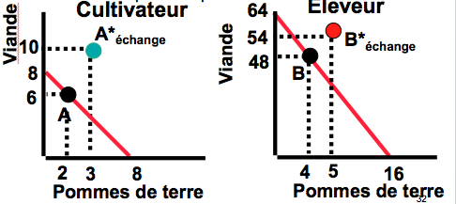
Exemple : Production (et Consommation) Avant Spécialisation et Échange

Individu | Avant la  spécialisation et l’échange
Cultivateur | P : 2  V : 6  P = pommes de terre  V = viande
Éleveur | P : 4  V : 48
Total | P : 6  V : 54

Coûts d’opportunité
- Cultivateur : 8P = 8V; 1P=1V et 1V=1P
- Éleveur : 16P = 64V; 1P=4V et 1V = 0.25P
Domaine de spécialisation
- Cultivateur : culture de pommes de terre
- Éleveur : élevage de bétail (viande)

Exemple : Production Après Spécialisation et Avant Échange
Individu | Après la  spécialisation et avant l’échange
Cultivateur | P: 8  V: 0  P=pommes de terre  V = viande
Éleveur | P:0  V:64
TOTAL | P: 8  V:64

Consommation Après Spécialisation et Échange
Individu | Après la  spécialisation et l’échange
Cultivateur | P : 3 (=8-5)  V : 10 (=10-0)  P=pommes de terre  V = viande
Éleveur | P : 5 (=5 – 0)  V:54 (=64 - 10)
TOTAL | P : 8  V :64

Avant et après la spécialisation et l’échange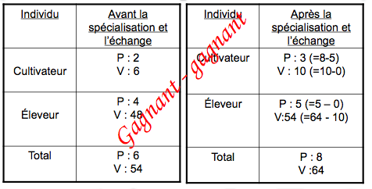

Gains issus des échanges
Cultivateur
- Consommation (et production) AVANT la spécialisation et l’échange : 2P et 6V
- Consommation APRÈS la spécialisation et l’échange : 3P et 10V augmentation de son bien-être.
Éleveur
- Consommation (et production) AVANT la spécialisation et l’échange : 4P et 48V
- Consommation (et production) APRÈS la spécialisation et l’échange : 5P et 54V augmentation de son bien-être

Avantages de l’échange
- Spécialisation : réaffectation de ressources à des activités plus productives (exportations de produits pour lesquels la productivité est élevée et importations de produits pour lesquels la productivité est moindre)
    - Exemple : ouverture des frontières du Japon en 1859; É-U sous Jefferson (1807)
- Économies d’échelle (réduction du coût moyen de production)
    - ALÉNA : gains canadiens et américains en % PIB

Économies & déséconomies d’échelle.
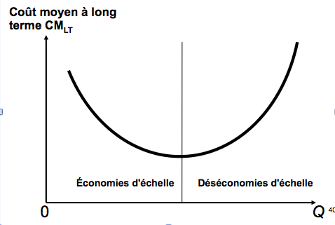
Évolution des possibilités de production
- La CPP marque la limite entre le réalisable et l’irréalisable
  - cette limite évolue constamment
- La CPP se déplace vers l‘extérieur par suite d'une réduction des possibilités de production
  - Et parfois vers l’intérieur (récession)
- L’expansion soutenue s'appelle croissance économique

Coûts de la croissance
- Les deux moteurs de la croissance économique sont :
  - l'accumulation de capital - l'augmentation des stocks de moyens de production.
  - le progrès technique - nouvelles méthodes, plus efficaces, pour la production des biens et services.

Accumulation de capital et le progrès technique
- Pour accroître la production future, il faut produire moins de biens et de services de consommation cette année et affecter des ressources soit
  - à la production de moyens de production
  - à la mise au point de nouvelles techniques de culture ou de tissage
- Le coût d'opportunité de l'accroissement de la production future une diminution de la consommation immédiate.

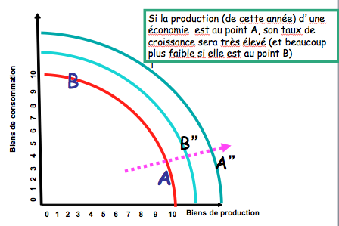

Croissance économique et possibilités de production
- Économie stationnaire : une économie produit une quantité de biens de capital égale à l’amortissement du capital
- Économie en déclin : une économie produit une quantité de biens de capital inférieure à l’amortissement de son capital
- Économie en expansion : une économie produit une quantité de biens de capital supérieure à l’amortissement de son capital

